Nummer: O Betrieb:

Betriebsanweisung
Arbeiten auf Baustellen
Musterbetrieb
Bearbeitungsstand: 04/21
Arbeitsplatz/Tätigkeitsbereich: Betriebsgelände
 |  | 1. Anwendungsbereich
 |  | Zusammenarbeit mit anderen Betrieben auf Baustellen
 |  | 2. Gefahren für Mensch und Umwelt
- Gegenseitige Gefährdung
- Unfälle durch Verwendung unsicherer Arbeitsmittel
- Brandgefahren
- Umweltgefahren
 | 3. Schutzmaßnahmen und Verhaltensregeln
 |          | - Bei Ankunft auf der Baustelle ist die Anmeldung/Absprache mit dem Verantwortlichen/  Baustellenkoordinator nötig. Eine Einweisung durch diese Person muss erfolgen. Über die Gefahren auf der Baustelle muss Kenntnis bestehen.  - Baustellenordnung für z. B. Brandschutz, Not- und Rettungsfälle, hinsichtlich der Umweltgefährdungen sowie Sicherheitsanforderungen sind einzuhalten.  - Sicherheits- und Gesundheitsschutzplan beachten.  - Betriebsanweisungen z.B. für Gefahrstoffe und Betriebsanleitungen der Hersteller sind zu berücksichtigen.  - Feuer, Rauchen und offenes Licht sind grundsätzlich verboten. Ansonsten sind hierfür gesonderte Absprachen und Erlaubnisscheine für feuergefährliche Arbeiten notwendig.  - Bei Arbeiten mit Gefahrstoffen dürfen keine Nahrungsmittel und Getränke zu sich genommen werden. Der Aufenthaltsraum ist für die Pausen zu nutzen.  - Generell besteht Alkoholverbot und Verbot für andere berauschende Mittel…  - Die geforderte Persönliche Schutzausrüstung, nämlich …ist zu benutzen.  - Nur im abgesprochenen Arbeitsbereich aufhalten.  - Es dürfen nur sichere Arbeitsmittel, die regelmäßig geprüft werden, verwendet werden. Arbeitsmittel eines anderen Betriebes dürfen nur mit dessen Erlaubnis benutzt werden. Die Nutzung von fremden Arbeitsmitteln hat entsprechend den Verleihbedingungen zu erfolgen.  - Gerüste müssen freigegeben sein und bei den Arbeiten an höher gelegenen Arbeitsplätzen müssen Absturzsicherungen vorhanden sein.  - Stolpergefahren durch Kabel und dergleichen verhindern bzw. beseitigen.  Vor Aufnahme der Arbeiten klären, welche elektrischen Installationen vorhanden und stromführend sind. Ein geeigneter FI muss zur Verfügung stehen. Die passende Schutzart bei Arbeiten im Freien/Nässe oder Feuchtigkeit muss vorhanden sein.  - Auf Ordnung und Sauberkeit achten und durch die eigene Arbeit anfallende Verunreinigungen vor dem Verlassen der Baustelle entfernen.  - Es ist so zu arbeiten, dass gegenseitige Gefährdungen ausgeschlossen werden.  - Bei Gefährdungen durch andere Firmen sind deren Mitarbeiter anzusprechen und zum sicheren Verhalten aufzufordern. Deren Vorgesetzte und der eigene Vorgesetzte bzw. die Koordinatoren sind bei Bedarf zu verständigen.  - Bei Fragen ist der Vorgesetzte/Koordinator der Baustelle Ansprechpartner.  - Vor dem Verlassen der Baustelle bei ………….abmelden. |  |     
 | 4. Verhalten im Gefahrfall
 | 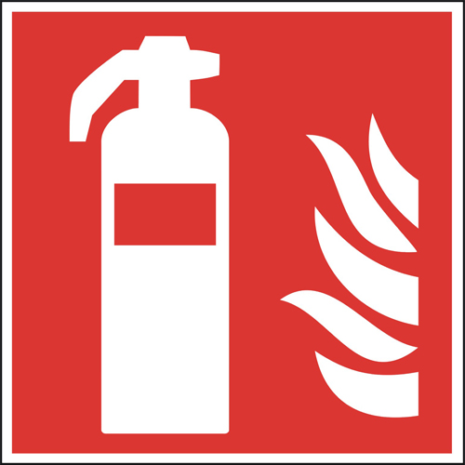 | - Die Brandschutzordnung, das Verhalten bei Umweltgefährdungen, Fluchtwege und die Erste Hilfe-Organisation müssen bekannt sein.  - Unfälle jeglicher Art sind sofort zu melden und Notfallmaßnahmen einzuleiten.
 | 5. Erste Hilfe
 |  | - Ersthelfer heranziehen.  - Notruf: 112  - Unfall melden.  - Durchgeführte Erste-Hilfe-Leistungen immer im Verbandbuch eintragen. |  | 
Datum:  Nächster Überprüfungstermin: |  |  | Unterschrift:  Unternehmer/Geschäftsleitung

